Genetika 2006/2007

Alapvető fogalmak és összefüggések

- gén, cisztron, ORF

Gén: a DNS egy szakasza, amely egy tulajdonságot határoz meg, szinonímaként használható a cisztron kifejezés amely egy polipeptidet vagy funkcionális RNS-t kódol ( átírt (transz elem) és regulátor szekvenciából/régióból áll (cisz elem), utóbbi teszi lehetővé a transzkripciót).
A cisztron és a gén fogalma közé legtöbbször egyenlőségjelet tehetünk.
ORF: (Nyitott leolvasási keret = open reading frame ) DNS szekvenciában egy olyan szakasz, mely a start kodonnal kezdődik és stop kodonnal végződik (azonos a korábbi cisztron fogalom transz elemével, ha csak a kódsorrendet nézzük). Egy DNS- kettősspirál szakasznak hat lehetséges transzlációja van. A DNS mindkét szála leolvasható egymással ellentétes irányba és mindkét szálon háromféleképpen. Minden cisztron kódoló része egyben ORF is. De nem minden ORF egyben cisztron is, mivel a cisztronban lévő ORF megnyilvánulásához cisz elemek is szükségesek pl. promoter.

- allél és mutáció

Allél: A gén alternatív formája (például a génnek a₁ és a₂). Vad típusúnak a természetben leggyakoribb, tehát legadaptívabb allélformát nevezzük. Az új allélok mutációval illetve rekombinációval keletkeznek. A diploid szervezetek sejtjei a gén két allélját tartalmazzák. Egy cisztron alternatív formáit, amelyek egyazon nukleotidhelyben különböznek, homoalléloknak nevezzük, ezek között nem lehetséges rekombinálódás. Egy cisztron rekombinációs alapon elkülöníthető változatait heteroalléloknak nevezzük, mivel már két szomszédos nukleotid pár között is lehetséges a rekombinálódás. A heteroallélok tehát egyazon komplementációs csoportba tartoznak. A mutációk lehetnek tranzíciók (4féle), transzverziók (8féle), deléciók, inszerciók, frameshift mutációk. Funkcionális hatásukat tekintve pl.: ts mutációk, nonsense (stopkodon) mutációk, stb.

Vadtípusú allél-------> mutációk --------> mutáns allélok

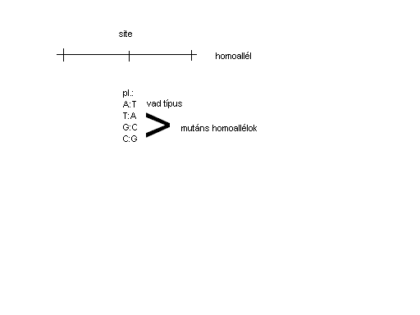

- allél és STS

Allél: A gén alternatív formája (a gén esetén például a1 és a2). Vad típusúnak a természetben legadaptívabb, leggyakoribb allélformát nevezzük. Az új allélok mutációval vagy rekombinációval keletkeznek. A diploid szervezetek sejtjei a gén két allélját tartalmazzák.
STS: (Sequence Tag Site) DNS-szekvencia változatok, amely a genomon egy térképezési pontot jellemez és PCR-ral, esetleg PCR + DNS szekvenálással kimutatható; a genom egy régiója egy STS-sorozat sorrendjének meghatározásával térképezhető.
Egy adott STS-nek több változata, azaz allélja is lehet. Az STS-allélok alkalmazhatóak pl. genotípus jellemzésére. Az STS allélpárok a genetikai térképezésben azonos értékűek bármely más allélpárral. Az STS-ek lehetnek egy aktív génen belül ( ekkor fenotípusos hatású genetikai DNS markereknek is nevezhetjük ). Az STS allélpár kapcsolódhat egy működő gén allélpárjához (lásd pl. MAS = marker assisted selection, ami lehetővé teszi az allélpárok öröklődésének nyomonkövetését az STS allélek kapcsoltsága miatt).

4. mutáció és STS:

STS: DNS-szekvencia változatok (allélek), pontosan tudjuk, hogy hol helyezkedik el a géntérképen, esetleg fizikailag a kromoszómán, vagy kontigon belül. Allélikus variációi vannak, tehát egyazon STS alléljei, mutációk különböznek. Jelenlétük/hiányuk egyértelműen bizonyít(hat)ja egy vizsgált régió delécióját ( azaz egy gén, génszakasz ,vagy DNS darab kiesése). További STS markerek (allélikus variációk) használhatók pl. a régión belüli deléció „térképezéséhez”. Az STS variációk valós gének allélikus változatait is jellemezhetik. Egy valós gén alléljeihez kapcsolt STS allélok felhasználhatóak, pl. a MAS-ban. Minden mutáció STS allélnek tekinthető, egyben térkép pnt a genetikai térképen, ha ismerjük azt a rövid DNS- szekvenciát, ahol elhelyezkedik a genomban. Ekkor ui. pl PCR reakcio + szekvencia meghatározással azonositható.

- allél és mikroszatellita

mikroszatellita: Egy PCR reakcióval azonosítható pont a kromoszómán, géntérképen, kontigban…stb. Gyűjtőfogalom: a mikroszatellita lehet STR, STS, SNP. STR (short tandem repeat) markerek minden kromoszómán találhatóak. STR: 2, 4 nukleotid ismétlőegységből állnak. Az ismétlődések száma (n) igen változatos, így egy diploid sejt adott kromoszómapárjain eltérő hosszúságú STR-ek is előfordulhatnak. A különböző hosszúságú ismétlődő szakaszok különböző allélokat jelentenek. Az ismétlődések száma öröklődik. Az STR-ek „előhivhatók” és azonosithatók pl PCR + PAGE-val a hosszuk meghatározásával
A mikroszatellita egyediségét a PCR primer pár jelenti (definiálja). Ugyanazzal a PCR primer párral a mikroszatellita különböző alléljeit lehet amplifikálni. A mikroszatellitának tehát allélikus variációi lehetnek, amelyek azonosíthatóak a PCR reakció után. A mikroszatellita allélpárok éppen olyan logikával használandók pl. géntérképen mint bármely más allélpár. A mikroszatellita allélok lehetnek (i) egy működő gén alléljeinek részei, ekkor az ms allél a gén adott allélját is jelzi, mintegy annak markere.(ii) Az ms allél kapcsolt lehet egy valós gén adott alléljéhez, tehát az ms allél kimutatása a valós gén kapcsolt alléljának jelenlétét is jelzi.
(i)
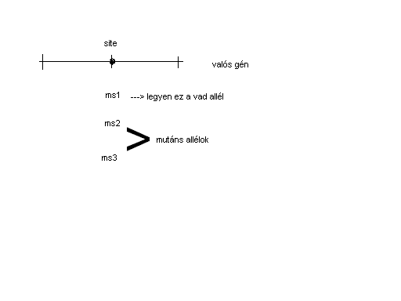
(ii)




